LAPORAN PRAKTIKUM
DASAR ALGORITMA DAN PEMROGRAMAN
Dosen Pengampu:
Fahrim Irhamna Rachman, S.Kom., M.T.


OLEH:
NAMA: MUHAMMAD FIKRI FAHREZI
NIM: 105841106925
KELAS: 1B

PRODI INFORMATIKA
FAKULTAS TEKNIK
UNIVERSITAS MUHAMMADIYAH MAKASSAR
2025

PRAKTIKUM 6
FUNGSI DAN PROSEDUR
- Materi Ringkas
- Pengantar Fungsi dan Prosedur
- Fungsi vs Metode:
- Prosedur/Metode: Berfungsi untuk melakukan suatu aksi, namun tidak menghasilkan nilai ballik. Contohnya adalah perintah “move” yang digunakan untuk menggerakkan objek.
- Fungsi: Melakukan suatu proses dan mengembalikan nilai sebagai hasil. Fungsi biasanya dipakai untuk perhitungan atau memperoleh informasi tertentu.
Contoh: Fungsi “getDistanceTo” digunakan untuk mengetahui jarak antara dua objek dan menghasilkan nilai jarak tersebut, sedangkan metoode “move” hanya memindahkan objek tanpa memberikan nilai hasil.
- Membuat Metode Kustom:
- Metode kustom dapat dibuat untuk menggabungkan beberapa aksi sekaligus dalam satu perintah.
- Cara ini memudahkan dalam menyelesaikan masalah yang kompleks dengan membaginya menjadi langkah-langkah yang lebih sederhana
Contoh: Metode “runAndJump” bisa berisi instruksi untuk karakter bergerak maju, lalu melompat, lalu berputar.

- Langkah-langkah pembuatan
    - Source Code
- Langkah 1: Menyiapkan Dunia
- Buat proyek baru dan tambahkan karakter ke dunia, misalnya manusia atau hewan.
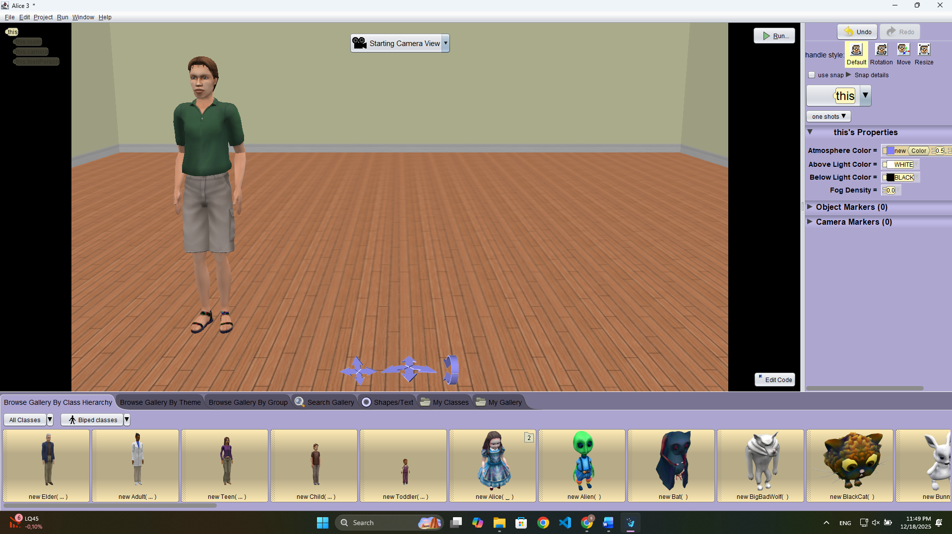
  - Tambahkan beberapa objek lain sebagai tujuan (misalnya, bola).
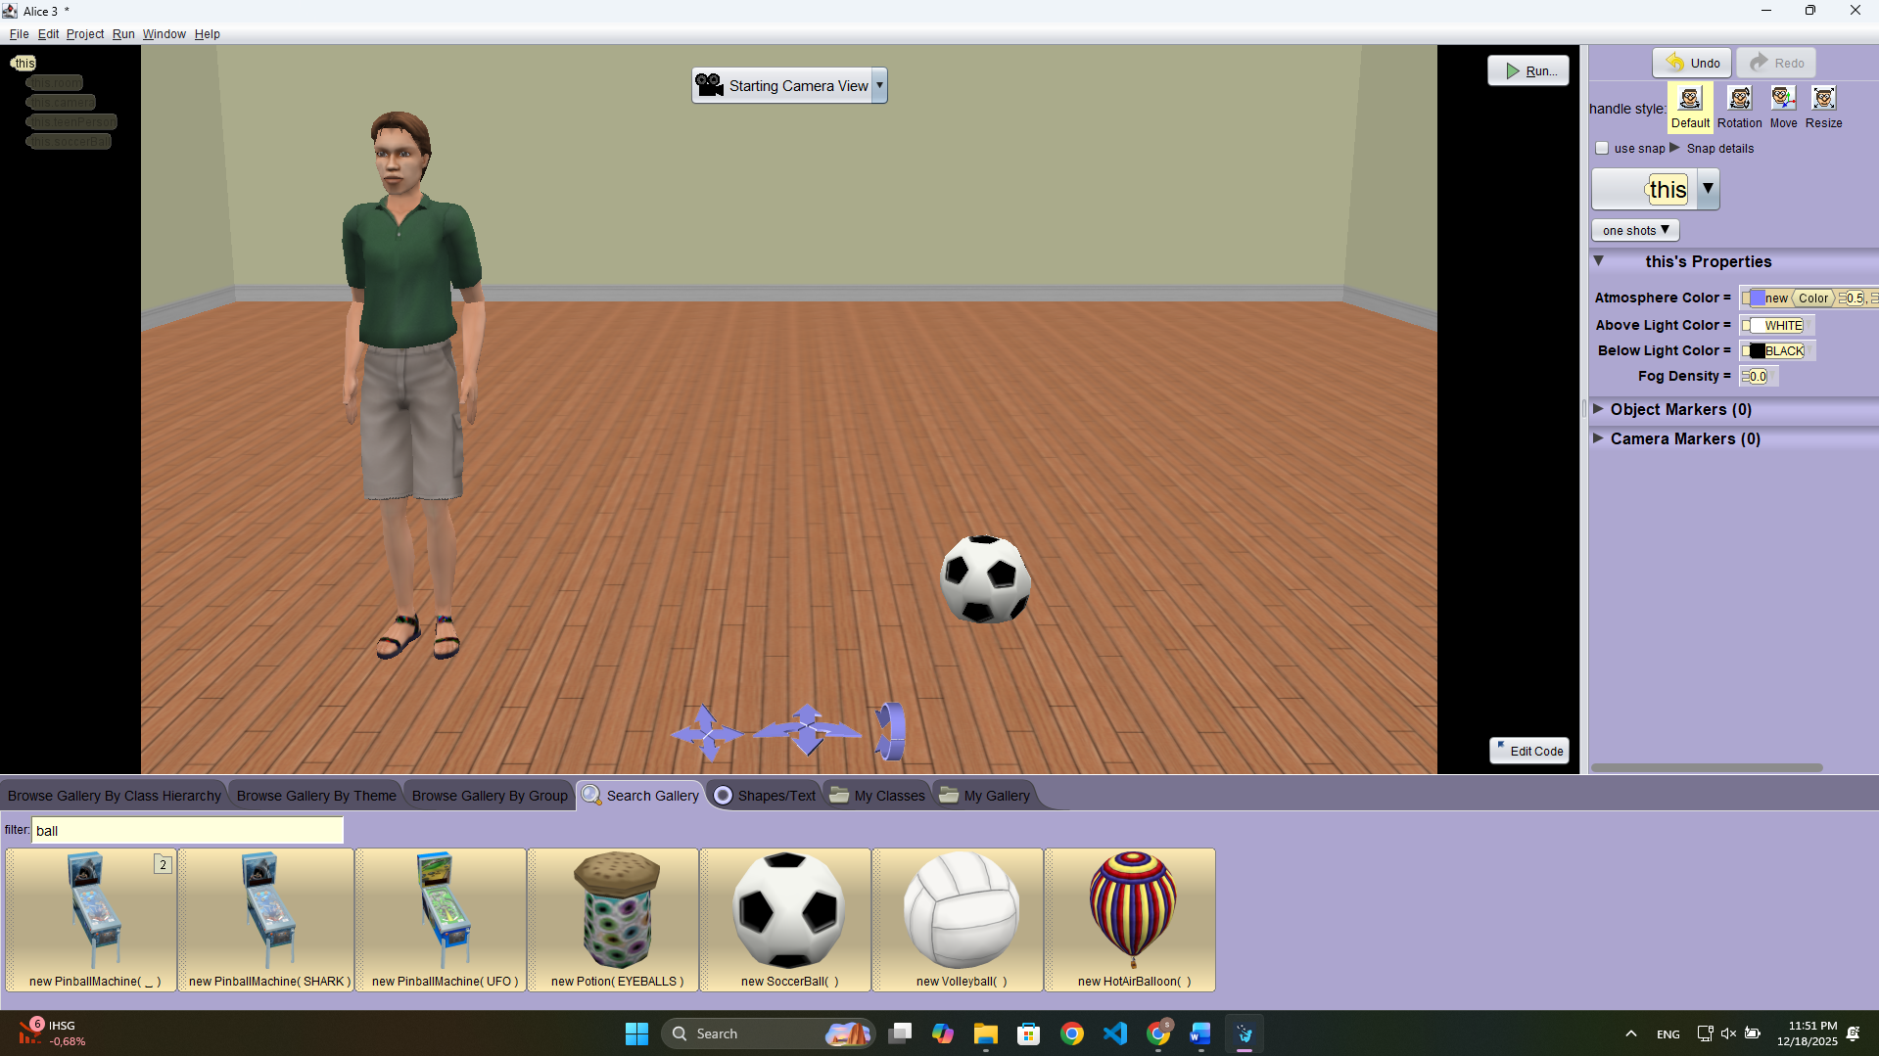

- Langkah 2: Membuat Metode Kustom
  - Klik pada karakter di “Scene” dan pilih “Add Method” pada code editor di tab Karakter anda.
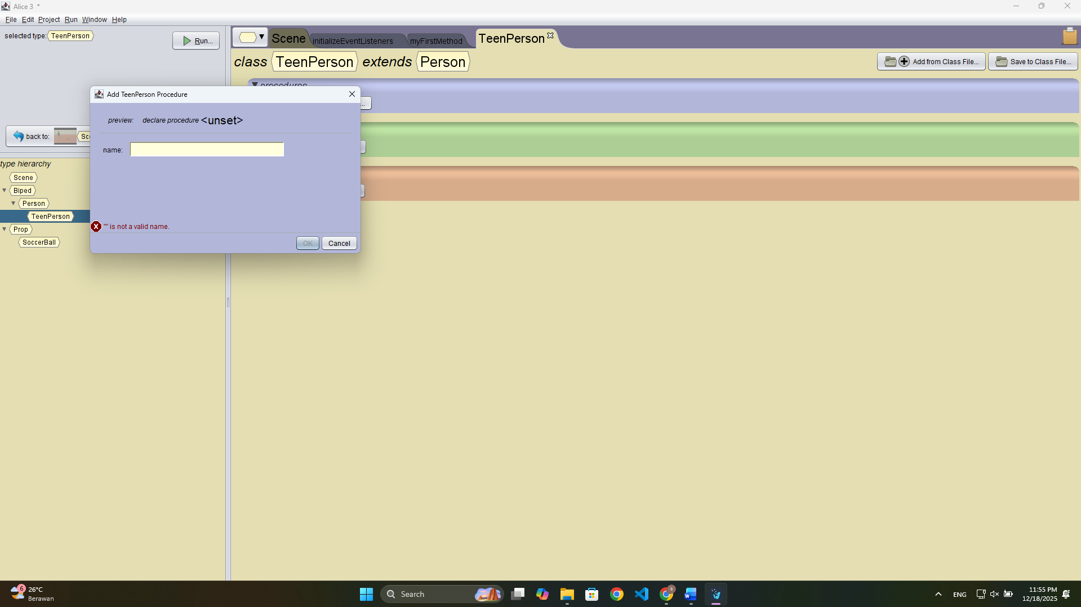
- Beri nama metode baru, misalnya “RunAndJump”.
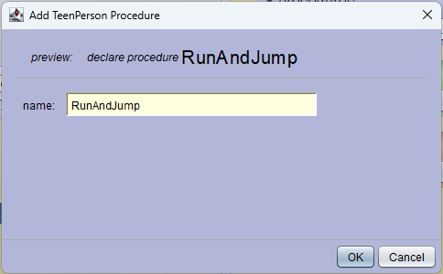

- Di dalam metode baru ini, tambahkan perintah “move” untuk membuat karakter bergerak maju, dan tambahkan perintah “turn” untuk membuatnya berputar, kemudian tambahkan perintah “jump”.
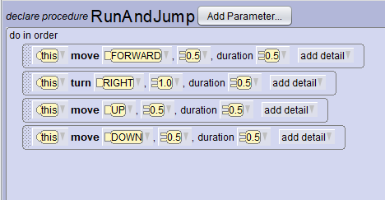

- Langkah 3: Memanggil Metode dari Program Utama
  - Kembali ke tab “Code” di program utama.
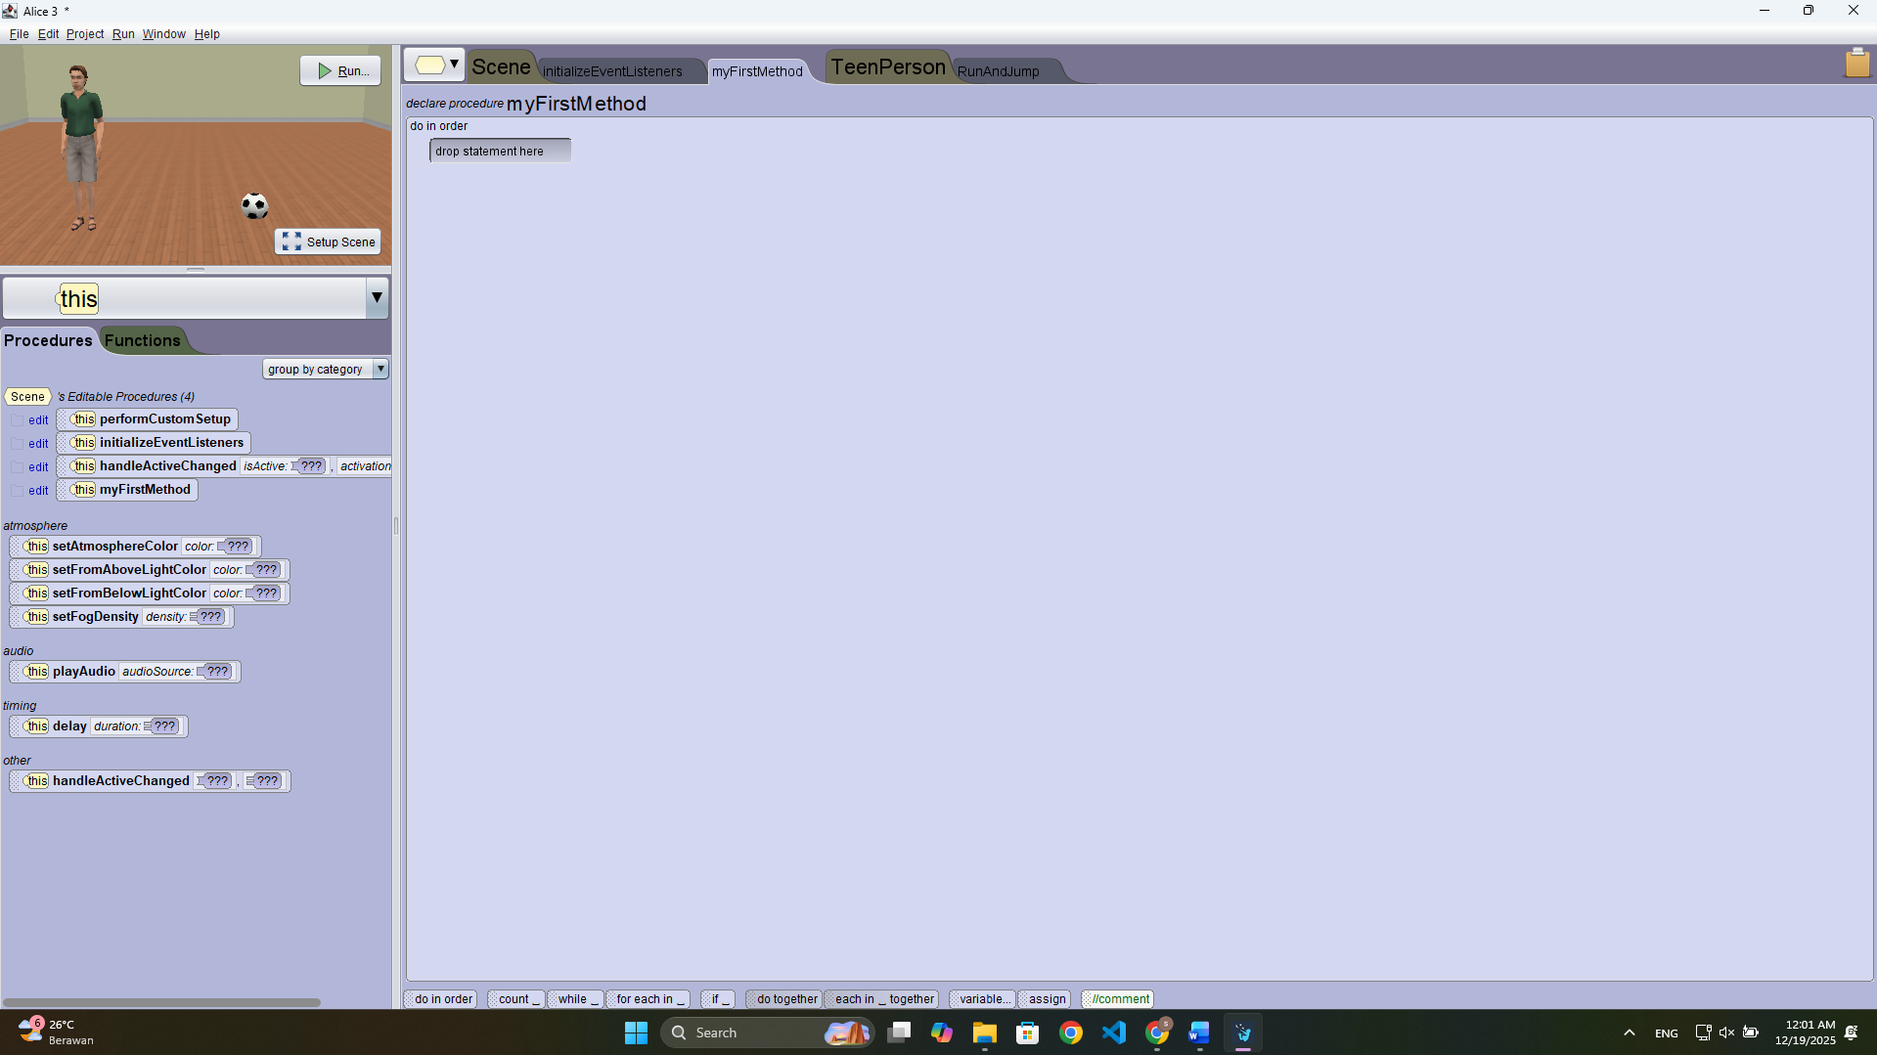

  - Seret metode “RunAndJump” ke dalam “Code Editor” untuk memanggilnya dari program utama.
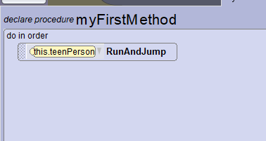

    - Output
  - Saat program dijalankan, karakter awalnya berada pada posisi diam.
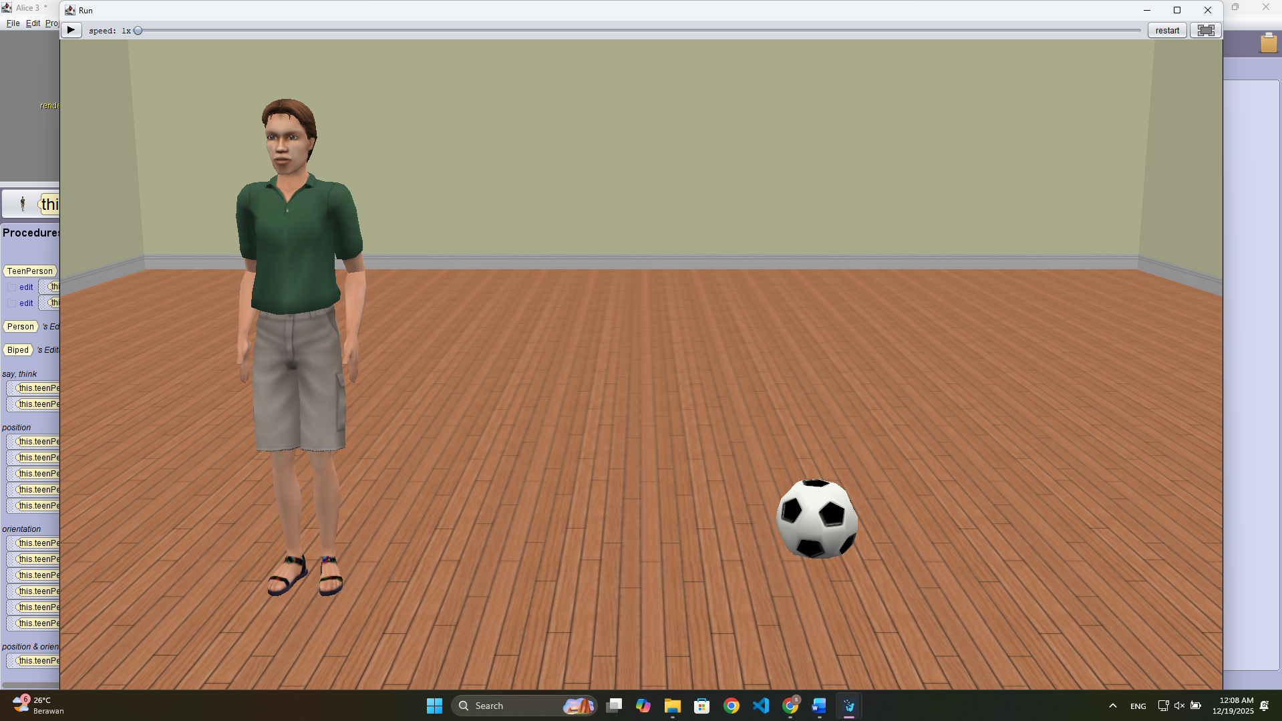

  - Kemudian program memanggil metode kustom “RunAndJump”, sehingga karakter bergerak maju
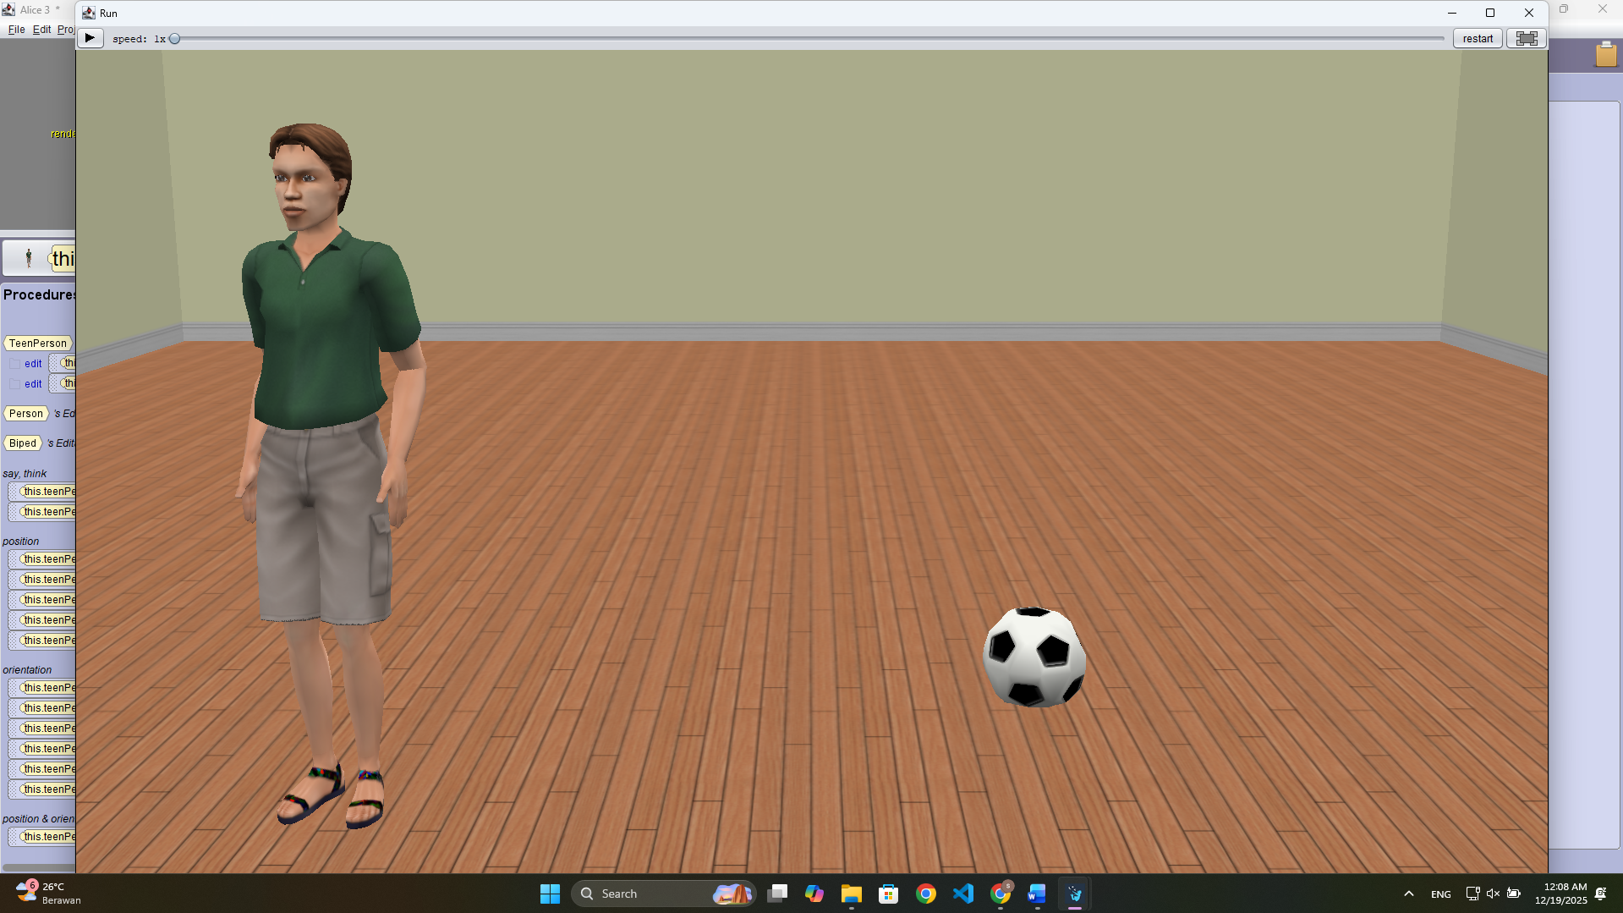
  - Kemudian karakter berputar
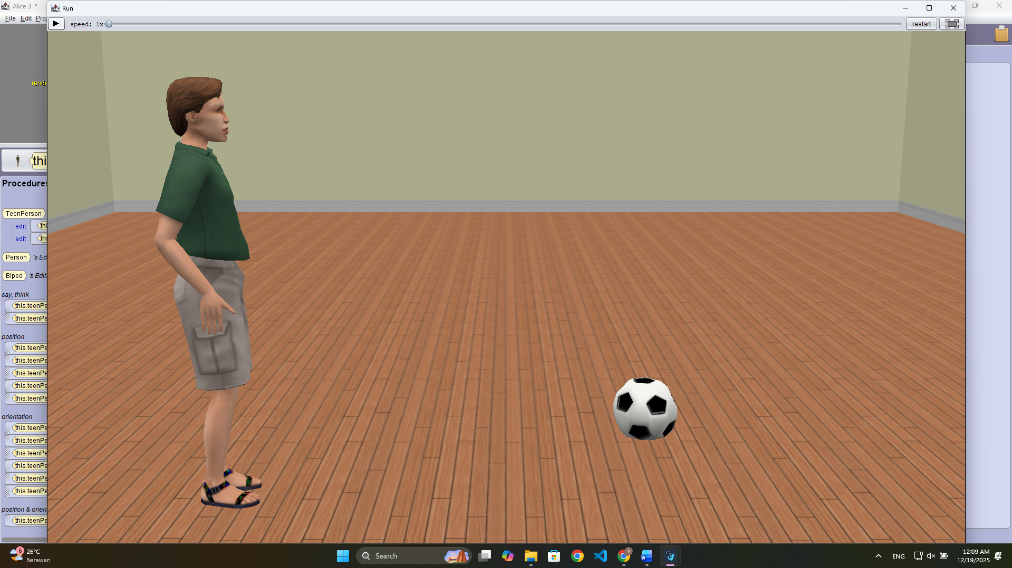

  - Dan kemudian karakter melompat
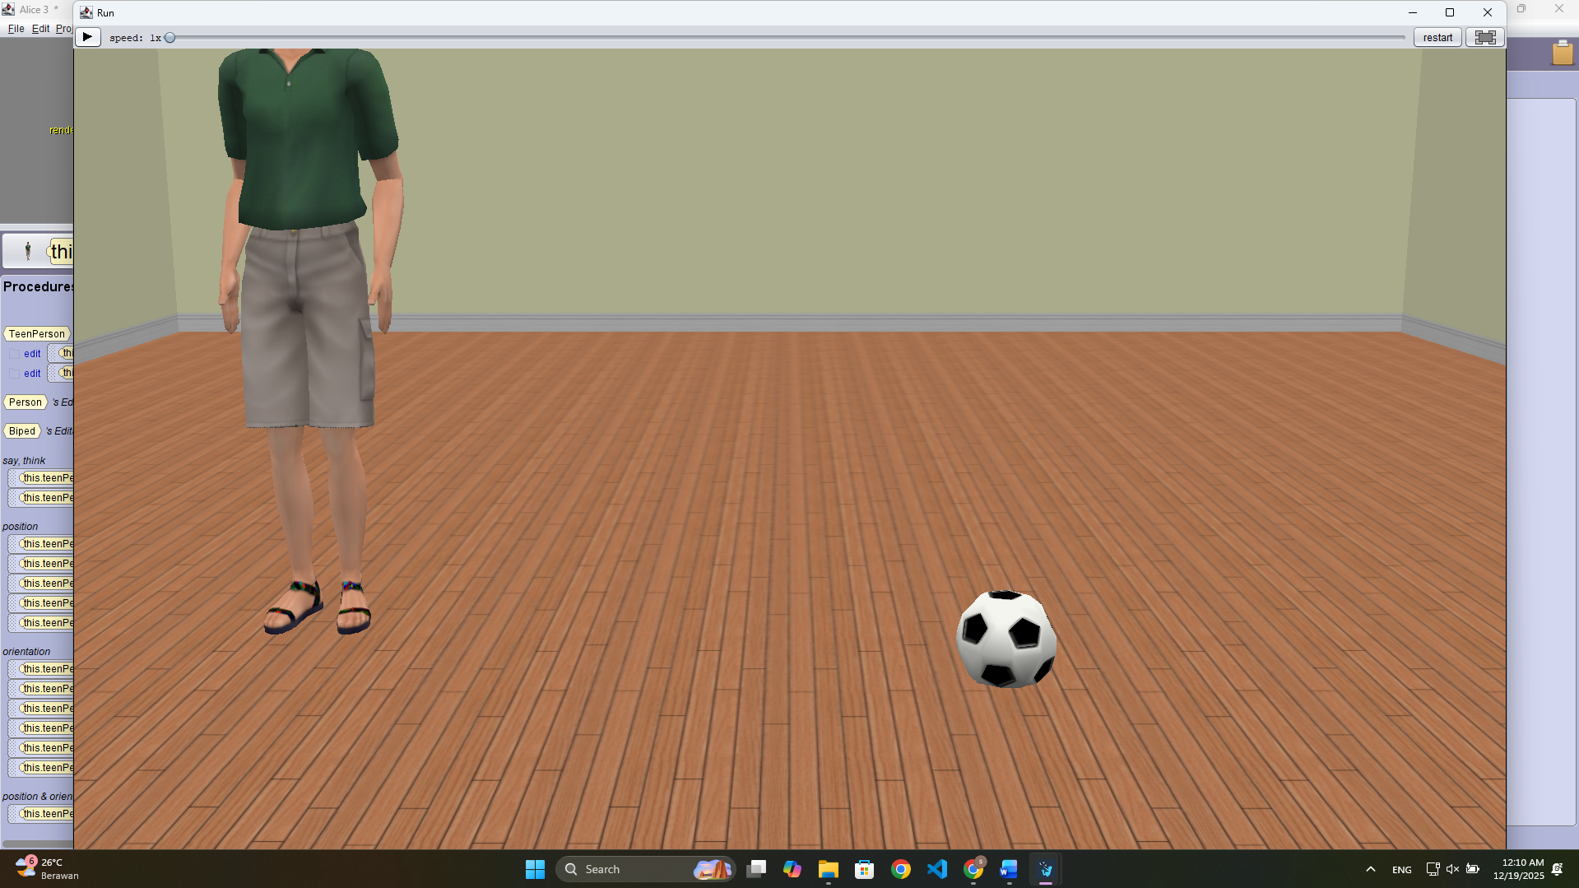
  - Setelah metode selesai dijalankan, karakter berada pada posisi akhir yang berbeda dari posisi awal.
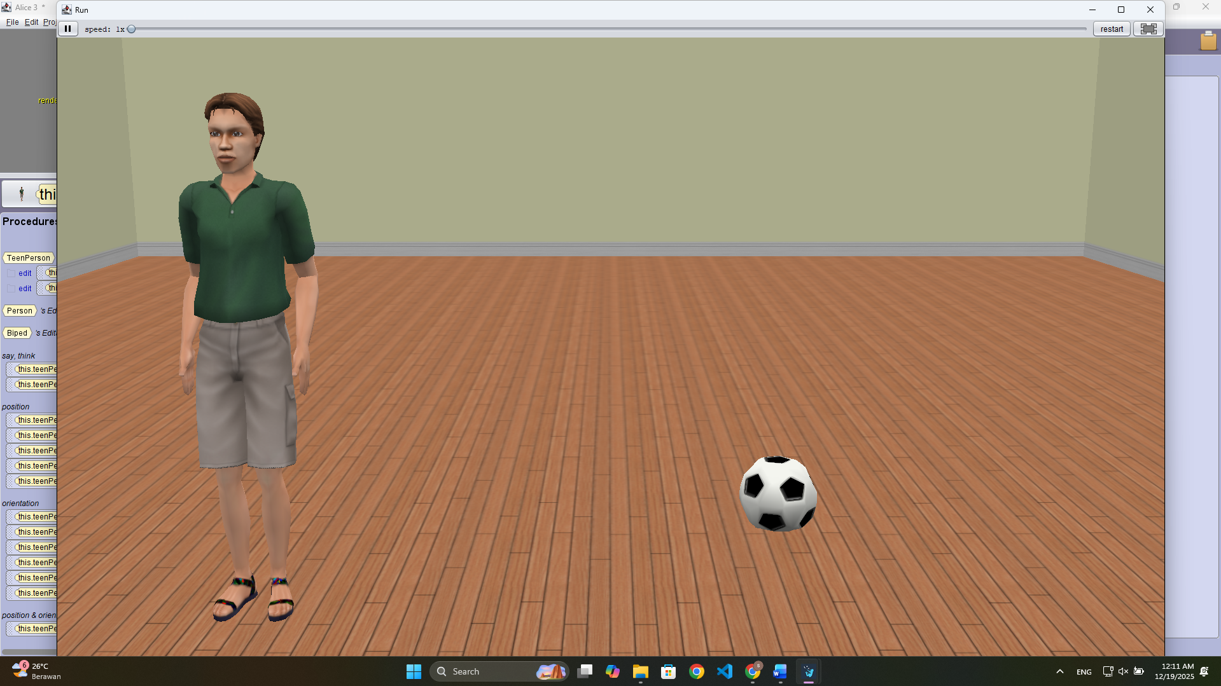

- Kesimpulan
Pada praktikum ini, mahasiswa mempelajari konsep fungsi dan prosedur dengan membuat metode kustom pada Alice 3. Metode kustom digunakan untuk menggabungkan beberapa aksi menjadi satu perintah sehingga program menjadi lebih terstruktur, rapi, dan mudah dipahami. Dengan memanggil metode tersebut pada program utama, karakter dapat melakukan serangkaian geralam secara berurutan sesuai instruksi yang dibuat.

